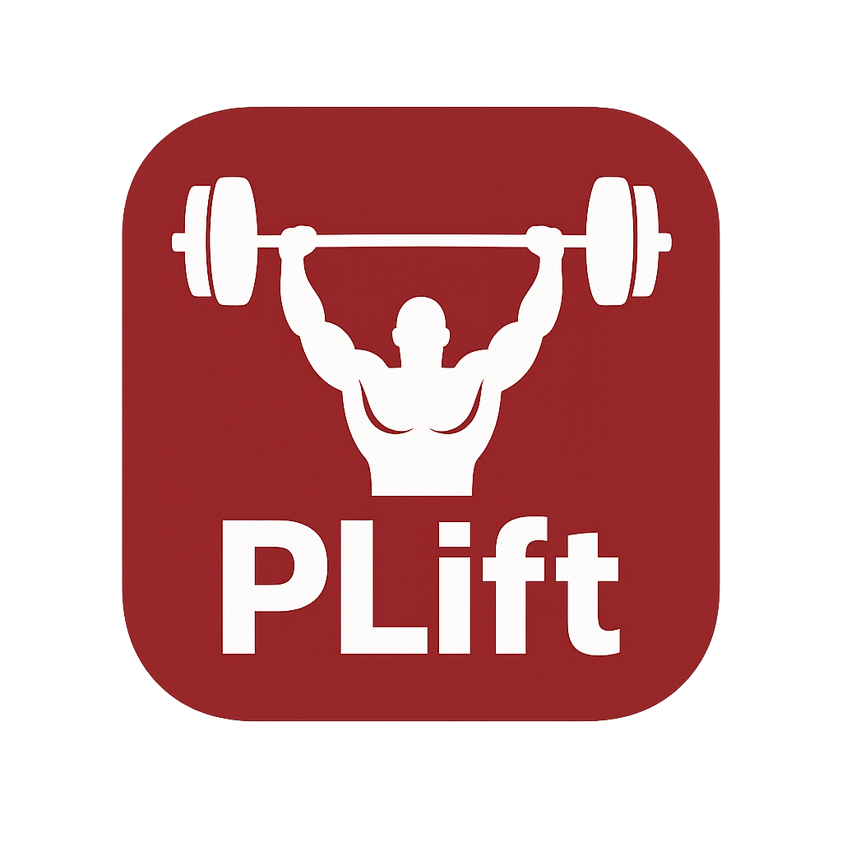
PLift

Manual de usuario
Versión 1.0
03/11/2025

Contenido

Manual de usuario 0
Contenido 1
Introducción 2
Resumen del sistema 2
Requisitos y acceso 3
Primeros pasos 4
Navegación general 5
Guía del Atleta 6
A1. Inicio (Home) 6
A2. Bloques y Sesiones 6
A3. Check‑in diario (IA) 7
A4. Estadísticas y Progreso 7
A5. Perfil e Historial 7
Guía del Coach 8
B1. Panel del Coach 8
B2. Bloques y Plantillas 8
B3. Asignación y Ajustes 8
B4. Analíticas y Exportación 8
Ajustes y preferencias 9
Soporte 10

Introducción
PLift es una aplicación enfocada en powerlifting que centraliza la planificación, la ejecución y el análisis del entrenamiento en un solo lugar. Conecta a coaches y atletas para reducir el trabajo manual en hojas de cálculo, acelerar los ajustes diarios y mejorar la toma de decisiones con métricas simples. Este manual explica cómo iniciar sesión, configurar tu perfil, navegar por las pantallas principales y aprovechar funciones como el check-in con IA, bloques y sesiones, analíticas y exportación de reportes en PDF por bloque.
Beneficios clave
- Menos planillas, más foco en el coaching: plantillas de bloques, sesiones reutilizables y registro de métricas sin fricción.
- Check-in diario con IA: recomendaciones de carga seguras basadas en sensaciones (fatiga, dolor, energía, sueño y estrés).
- Progreso visible: 1RM estimado, volumen, cumplimiento por bloque y reportes exportables para seguimiento.
- Escalabilidad del trabajo del coach: asignación y ajustes rápidos para varios atletas sin perder trazabilidad.

Resumen del sistema
Arquitectura. Frontend móvil hecho con React Native (Expo Router) y backend en Django REST con autenticación JWT. Esto permite login seguro, sincronización de datos y generación de reportes por bloque.
Roles principales.
- Atleta: completa check-in, ejecuta sesiones, registra resultados, consulta progreso y mantiene comunicación con su coach.
- Coach: diseña bloques, crea plantillas, asigna sesiones, ajusta cargas y revisa métricas.
Módulos: Bloques, Sesiones, Check-in IA, Progreso/Estadísticas, Notificaciones, Ajustes y Chat.

Requisitos y acceso
- Conectividad: Internet para sincronización.
- Instalación:
  - Descargue PLift desde el store correspondiente.
  - Abra la app y seleccione Iniciar sesión o Crear cuenta.
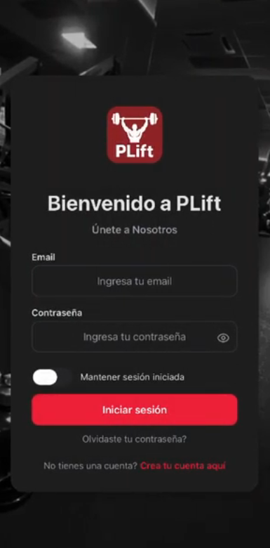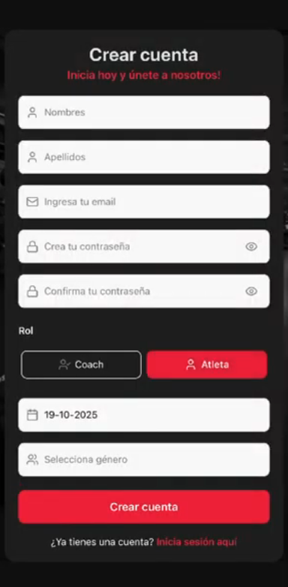

- Inicio de sesión: Ingrese email y contraseña.
- Recuperar contraseña: Presione ¿Olvidaste tu contraseña? y siga el enlace enviado por correo.
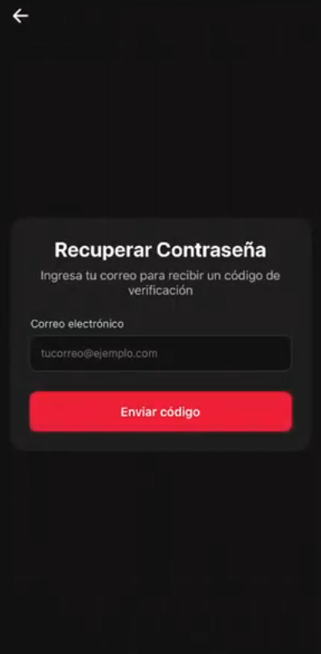

Primeros pasos
- Perfil básico: estatura, peso, unidad (kg/lb).
- Rol: Atleta o Coach.
- Preferencias: idioma, tema (claro/oscuro), notificaciones.
- Vinculación coach–atleta:

- Coach: comparta invitación desde Panel del coach → Generar Código
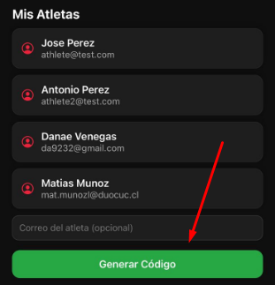
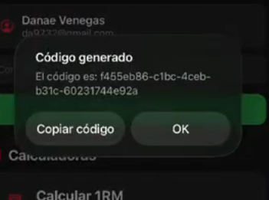
- Atleta: ingrese código/invitación del coach.
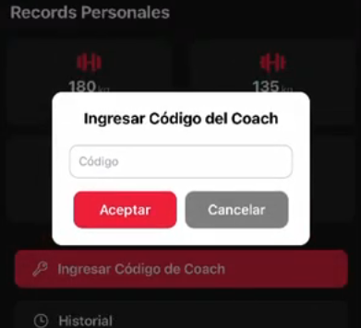

Navegación general

- Barra inferior: Inicio (1) - Estadísticas (2) - Fit (3) - Contacto (4) - Perfil (5)
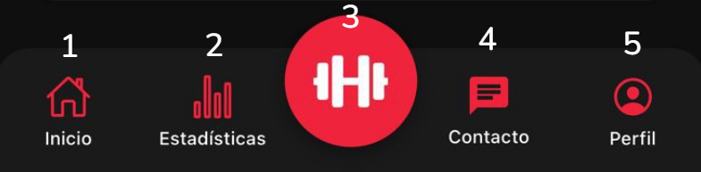

- Refresco de pantalla: deslice hacia abajo para actualizar datos.
- Estados de carga: Se muestra el icono de carga en la parte superior mientras se sincroniza.

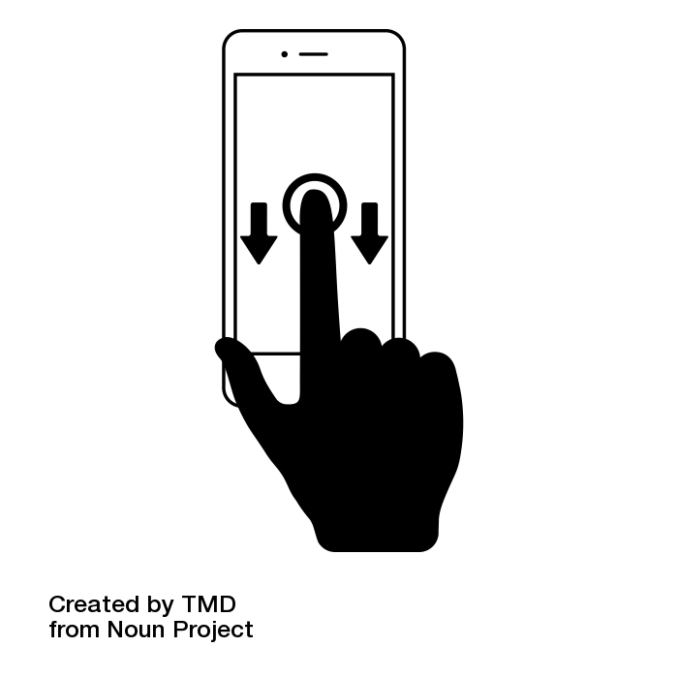

Guía del Atleta

A1. Inicio (Home)
- Ver saludo y Mi Progreso con barras de 1RM (mayor peso que puedes levantar una sola vez con técnica correcta en un ejercicio).
- Accesos rápidos a Calculadoras y burbuja de Chat IA.
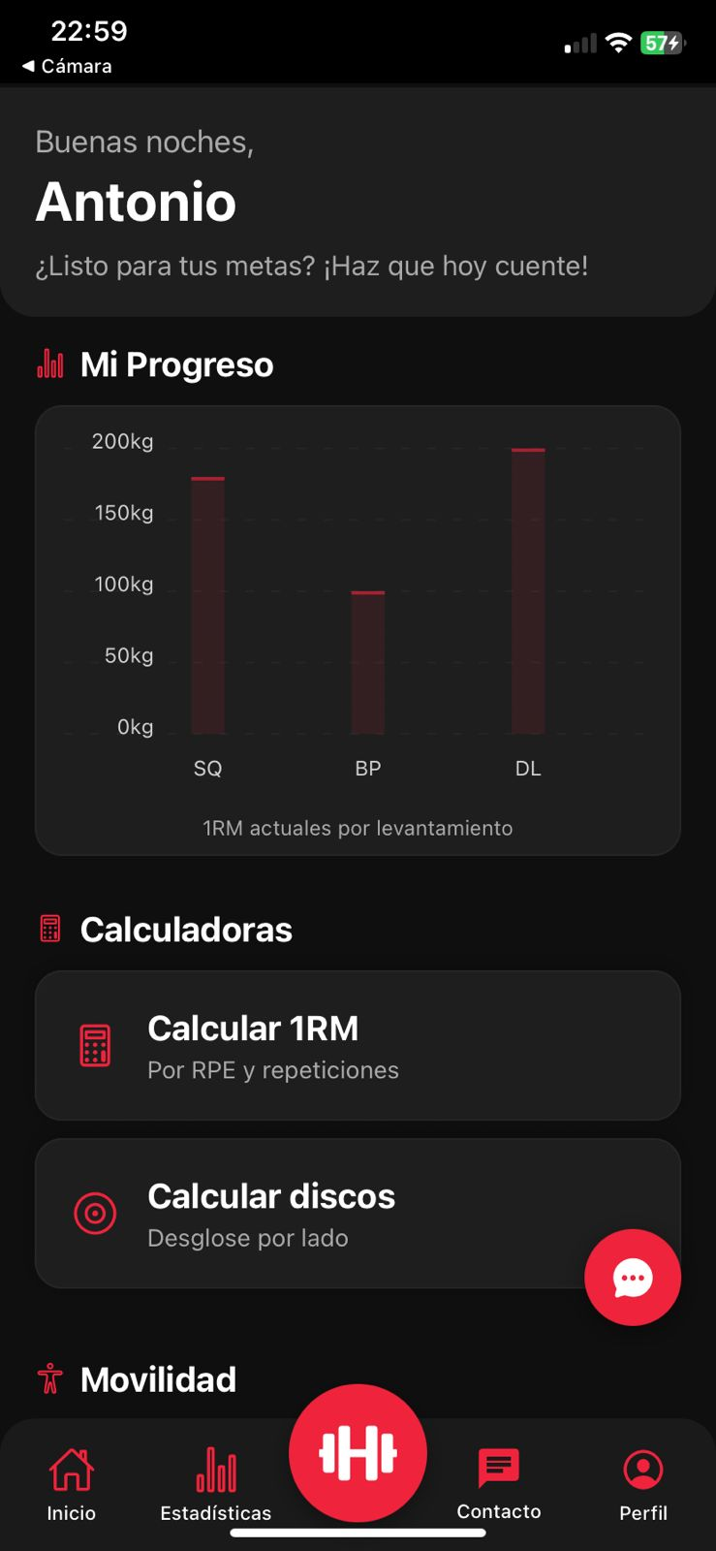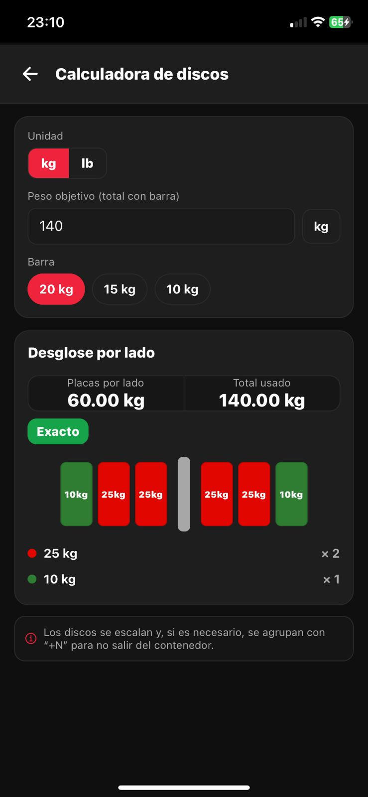

A2. Bloques y Sesiones
- Bloques: lista de bloques activos/asignados.
- Sesiones: estado Pendiente / En progreso / Finalizada, con acciones Comenzar, Ver y Finalizar.

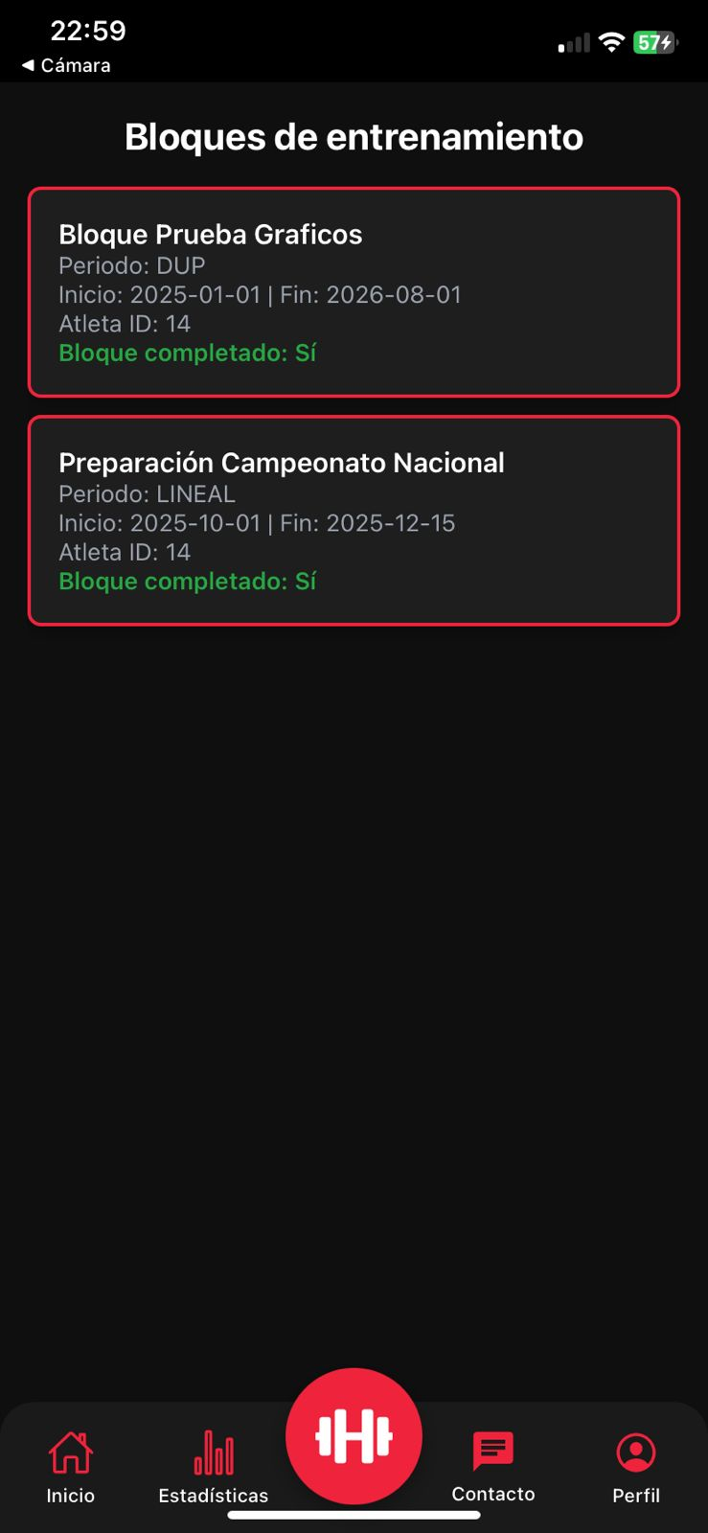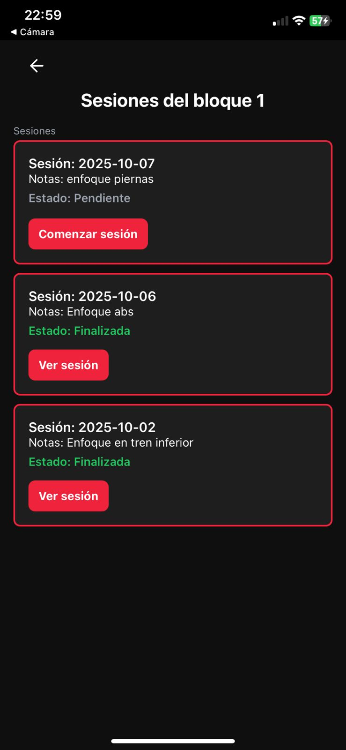

A3. Check‑in diario (IA)
- Completa fatiga, dolor, energía, sueño y estrés (1–5). Obtén sugerencias de carga y aplica a la sesión del día.
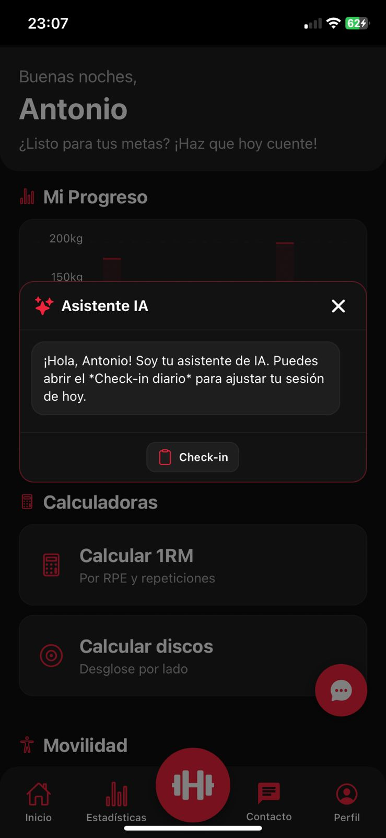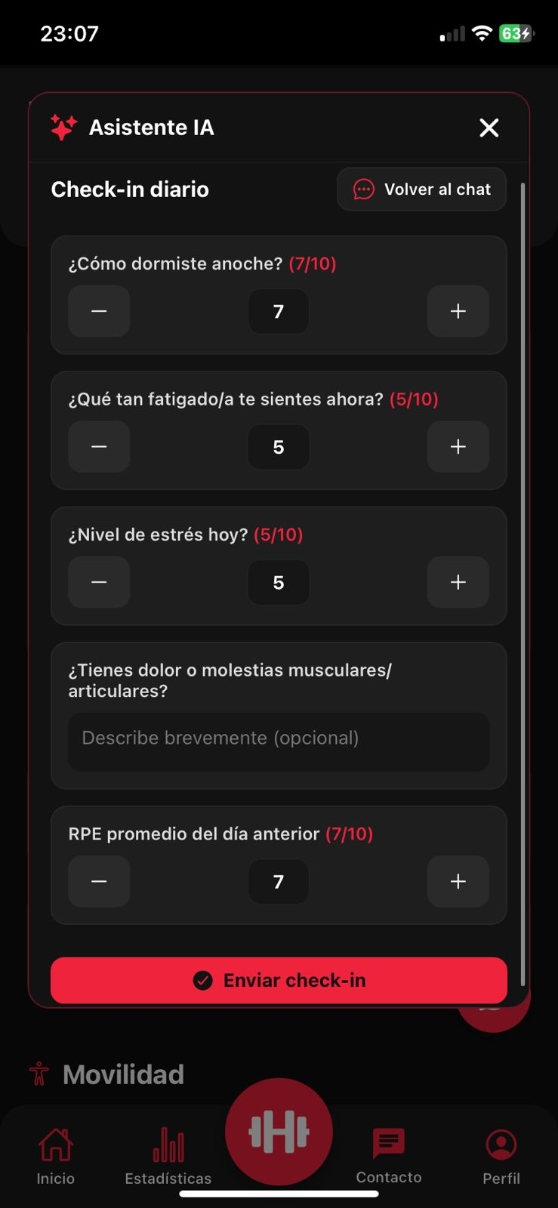

A4. Perfil e Historial
- Perfil: records personales, código de coach, navegación a Editar Perfil y Configuración.
- Editar Perfil: datos personales, Modificar peso y 1RM inicial.
- Historial: sesiones realizadas con detalle de ejercicio.
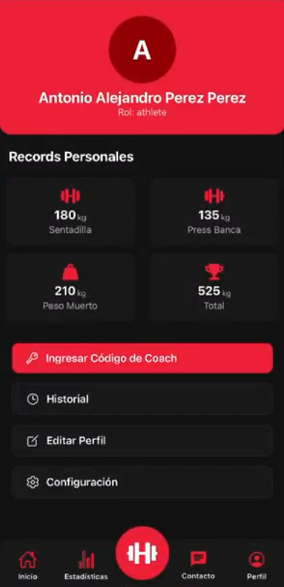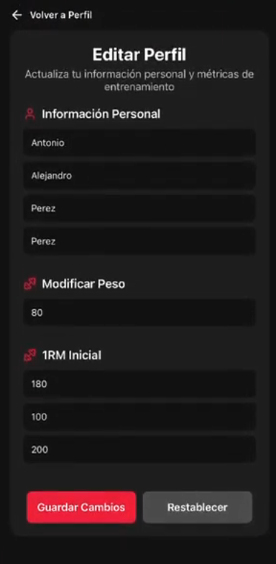

Guía del Coach

B1. Panel del Coach
- Vista de atletas.
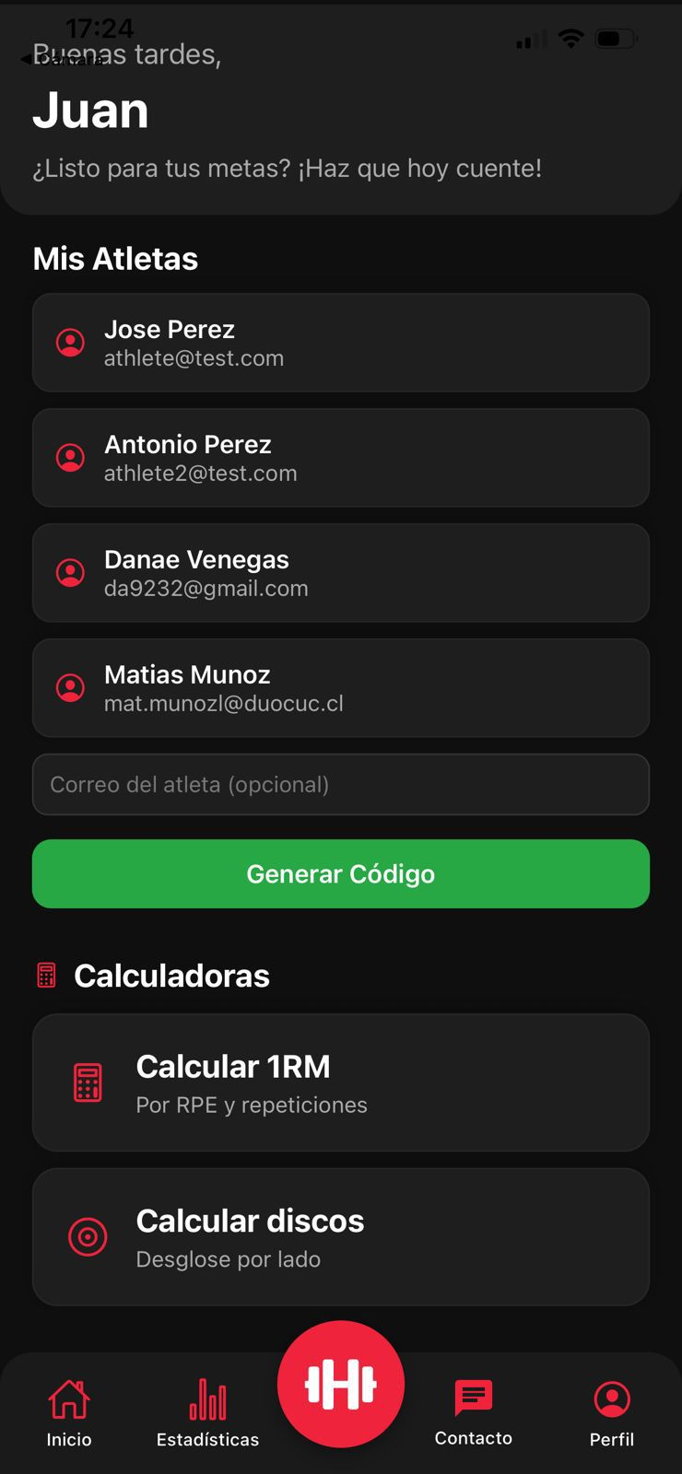

B2. Bloques y Plantillas
- Crear nuevo bloque desde plantilla
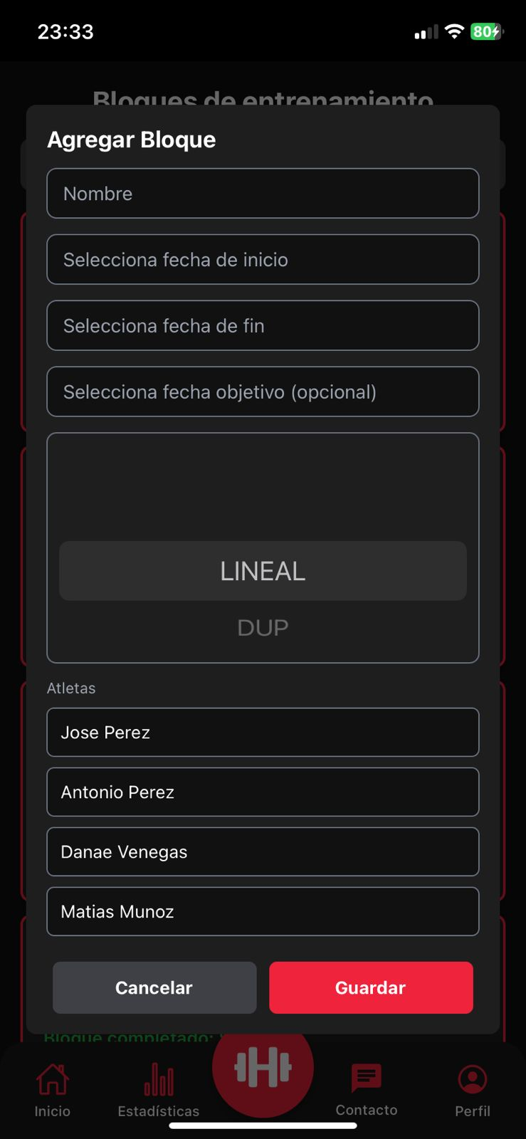

Ajustes y preferencias

- Perfil: nombre, rol.
- Ver Editar Perfil
- Unidades: kg/lb.
- Tema: claro / oscuro.
- Idioma: ES / EN.
- Notificaciones: activar/desactivar.
- Privacidad: compartir datos con el coach, revocar acceso.
- Sesión: cerrar sesión, gestionar dispositivos.

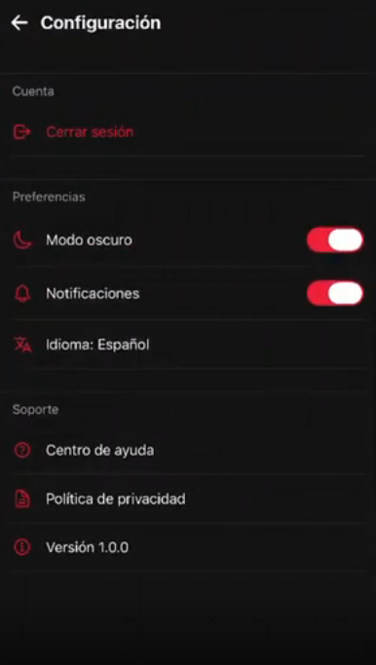

Soporte
En caso de ser necesaria ayuda con el software, deberá redactarse un correo electrónico especificando el error, la causalidad de ser posible y todos los detalles y/o antecedentes para la resolución del error.

Contacto | Organización | Teléfono | Email | Rol | Responsabilidad
soporte@plift.app | PLift | 945896532 | soporte@plift.app | Soporte | Soporte

